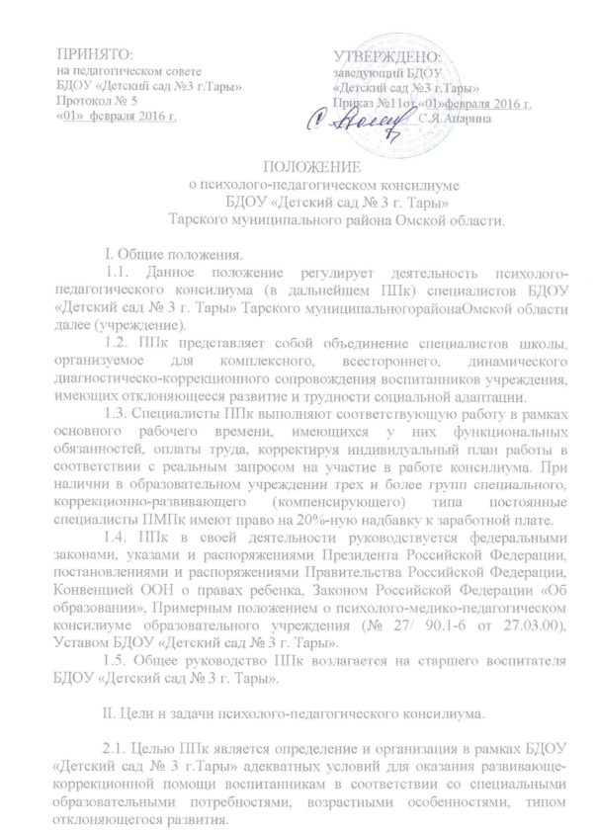

2.2. В задачи ПМПк входит:

* Определение индивидуального образовательного маршрута каждому ребенку, выбор формы развивающе-коррекционных занятий, продолжительности обучения, выбор ведущего специалиста;
* Объединение детей в группы для обучения по развивающе-коррекционным программам с учетом рекомендаций ПМПК, возраста и типа отклоняющегося развития;
* учреждения (№ 27/ 90.1-6 от 27.03.00), уставом БДОУ «Детский сад № 3 г. Тары».
* 1.5. Общее руководство ППк возлагается на старшего воспитателя БДОУ «Детский сад № 3 г. Тары».

II. Цели и задачи психолого-педагогического консилиума.

* 2.1. Целью ППк является определение и организация в рамках БДОУ «Детский сад № 3 г. Тары» адекватных условий для оказания развивающе-коррекционной помощи воспитанникам в соответствии со специальными образовательными потребностями, возрастными особенностями, типом отклоняющегося развития.
* 2.2. В задачи ПМПк входит:
* Определение индивидуального образовательного маршрута каждому ребенку, выбор формы развивающе-коррекционных занятий, продолжительности обучения, выбор ведущего специалиста;
* Объединение детей в группы для обучения по развивающе-коррекционным программам с учетом рекомендаций ПМПК, возраста и типа отклоняющегося развития;
* Уточнение типа, отклоняющегося развития детей в ходе развивающе-коррекционных занятий, а также подробного психолого-педагогического обследования;
* Отслеживание динамики развития детей в ходе обучения по развивающе-коррекционным программам
* Разработка рекомендаций специалистам: педагогу-психологу, учителю-логопеду, учителю-дефектологу, воспитателю, родителям для обеспечения индивидуального подхода в процессе коррекционно-развивающего сопровождения и переноса знаний, умений, навыков на учебный материал и в повседневную жизнь;
* Внесение изменений в индивидуальный образовательный маршрут ребенка по результатам обучения и по состоянию здоровья;
* Решение вопроса о создании в рамках отдела дополнительных условий, адекватных индивидуальным особенностям развития ребенка.
* При отсутствии положительной динамики обучения на развивающе-коррекционных занятиях – определение причин и путей дальнейшей помощи;
* Подготовка и ведение документации, отражающей актуальное развитие ребенка, динамику его движения по освоению развивающе-коррекционных программ, оценку эффективности обучения, рекомендации ПМПк, перспективное планирование коррекционно-развивающей работы на следующий образовательный период;
* Организация взаимодействия между специалистами ПМПК отдела диагностики и консультирования и специалистами, участвующими в работе психолого-медико-педагогического консилиума с целью уточнения типа отклоняющегося развития ребенка.

III. Организация деятельности и состав ПМПк.

* 3.1. ПМПк организуется в отделе коррекционной и развивающей работы.
* 3.2. В состав ПМПк входят: руководитель отдела коррекционной и развивающей работы (председатель консилиума) и все специалисты отдела коррекционной и развивающей работы (учитель-логопед, учителя-дефектологи, педагоги-психологи при наличии их в учреждении); При необходимости к работе ПМПк могут привлекаться специалисты отдела диагностики и консультирования, родители.
* 3.3. ПМПк подразделяются на плановые и внеплановые
* 3.4. ПМПк проводится под руководством председателя, а в его отсутствие – заместителя председателя, назначаемого председателем или заведующим учреждения.
* 3.5. В ПМПк ведется соответствующая документация.

IV. Подготовка и проведение ПМПк.

* 4.1. Перед началом учебного года составляется расписание плановых ПМПк. В начале каждого образовательного периода проводится первичный ПМПк, в середине - промежуточный, в конце - заключительный ПМПк. Итого - шесть плановых заседаний ПМПк.
* 4.2. Подготовительная работа к проведению ПМПк состоит из ряда этапов:
* - Изучение специалистами протоколов ПМПК с целью составления предварительных индивидуальных образовательных маршрутов для детей, выбора формы, продолжительности развивающе-коррекционных занятий.
* - При недостатке информации о ребенке и необходимости уточнения психологических особенностей ребенка, уровня развития его навыков, речи дети приглашаются на подробное обследование к отдельным специалистам до первичного ПМПк. Согласие родителей (иных законных представителей) на обследование ребенка прописано в договоре о сотрудничестве.

При несогласии родителей (законных представителей) специалистами ПМПк должна проводиться работа по формированию у них адекватного понимания проблемы, исходя из интересов ребенка. Во всех случаях согласие родителей должно быть подтверждено договором.

* Уточнение типа, отклоняющегося развития детей в ходе развивающе-коррекционных занятий, а также подробного психолого-педагогического обследования;
* Отслеживание динамики развития детей в ходе обучения по развивающе-коррекционным программам

Разработка рекомендаций специалистам: педагогу-психологу, учителю-логопеду, учителю-дефектологу, воспитателю, родителям для обеспечения индивидуальногопедагоги-психологи); При необходимости к работе ПМПк могут привлекаться специалисты отдела диагностики и консультирования, родители.

3.3. ПМПк подразделяются на плановые и внеплановые

3.4. ПМПк проводится под руководством председателя, а в его отсутствие – заместителя председателя, назначаемого председателем или директором Центра.

3.5. В ПМПк ведется соответствующая документация.

IV. Подготовка и проведение ПМПк.

4.1. Перед началом учебного года составляется расписание плановых ПМПк. В начале каждого образовательного периода проводится первичный ПМПк, в середине - промежуточный, в конце - заключительный ПМПк. Итого - шесть плановых заседаний ПМПк.

4.2. Подготовительная работа к проведению ПМПк состоит из ряда этапов:

- Изучение специалистами протоколов ПМПК с целью составления предварительных индивидуальных образовательных маршрутов для детей, выбора формы, продолжительности развивающе-коррекционных занятий.

- При недостатке информации о ребенке и необходимости уточнения психологических особенностей ребенка, уровня развития его школьных навыков, речи дети приглашаются на подробное обследование к отдельным специалистам до первичного ПМПк. Согласие родителей (иных законных представителей) на обследование ребенка прописано в договоре о сотрудничестве.

При несогласии родителей (законных представителей) специалистами ПМПк должна проводиться работа по формированию у них адекватного понимания проблемы, исходя из интересов ребенка. Во всех случаях согласие родителей должно быть подтверждено договором.

- Обследование ребенка должно осуществляться с учетом требований профессиональной этике. Специалисты ПМПк обязаны хранить профессиональную тайну, в том числе соблюдать конфиденциальность информации, содержащейся в заключении.

- Обследование ребенка проводится каждым специалистам ПМПк индивидуально, при необходимости – в присутствии родителей (иных законных представителей).

- Каждый специалист ПМПк составляет заключение по данным соответствующего обследования и разрабатывает рекомендации, затем представляя данные сведения на ПМПк.

4.3 Деятельность плановых консилиумов направлена на:

* Определение индивидуальных образовательных маршрутов, необходимых развивающе-коррекционных программ, форм и продолжительности развивающе-коррекционных занятий.
* Объединение детей в группы в соответствии с индивидуальным образовательным маршрутом, возрастом, типом отклоняющегося развития.
* Анализ успешности усвоения ребенком развивающе- коррекционных программ, внесение необходимых изменений в программы.
* Анализ итоговых результатов обучения по развивающе-коррекционным программам. Рекомендации родителям, педагогам.

4.4. Внеплановые консилиумы собираются по запросам специалистов, непосредственно работающих с ребенком.

Поводами для проведения внепланового ПМПк являются:

- выявление или возникновение новых обстоятельств, отрицательно влияющих на развитие ребенка в данных образовательных условиях.

- отсутствие положительной динамики в усвоении развивающе-коррекционных программ.

- дополнительные зачисления детей на развивающе-коррекционные занятия в течение образовательного периода.

Задачи внепланового консилиума следующие:

* Решение вопроса о необходимости принятия адекватных экстренных мер по выявленным обстоятельствам;
* Выяснение причин отсутствия положительной динамики. Внесение изменений в индивидуальный образовательный маршрут, коррекционно-развивающие программы при их неэффективности.
* Определение индивидуального образовательного маршрута, необходимых развивающе-коррекционных программ, форм и продолжительности занятий для зачисленных дополнительно детей в течение образовательного периода.

4.5. Решением первичного ПМПк каждому ребенку назначается ведущий специалист, отслеживающий эффективность и адекватность индивидуального развивающе - коррекционного маршрута и выступающий с инициативой повторных обсуждений динамики развития ребенка на ПМПк.

4.6. Ведущий специалист выбирается в первую очередь с учетом типа отклоняющегося развития ребенка, но может быть назначен и другой специалист, проводящий коррекционно-развивающее обучение

4.7. Ведущий специалист докладывает свое заключения о ребенке на ПМПк (промежуточном и итоговом) и оформляет протокол. Каждый специалист, участвующий в обследовании и/или коррекционно-развивающей работе с ребенком, в устной форме дает свое заключение на ребенка. Последовательность представлений специалистов определяется председателем ПМПк. Заключение каждого специалиста вкладывается в Карту развития ребенка. Окончательное к- отсутствие положительной динамики в усвоении развивающе-коррекционных программ.

- дополнительные зачисления детей на развивающе-коррекционные занятия в течение образовательного периода.

Задачи внепланового консилиума следующие:

* Решение вопроса о необходимости принятия адекватных экстренных мер по выявленным обстоятельствам;
* Выяснение причин отсутствия положительной динамики. Внесение изменений в индивидуальный образовательный маршрут, коррекционно-развивающие программы при их неэффективности.
* Определение индивидуального образовательного маршрута, необходимых развивающе-коррекционных программ, форм и продолжительности занятий для зачисленных дополнительно детей в течение образовательного периода.

4.5. Решением первичного ПМПк каждому ребенку назначается ведущий специалист, отслеживающий эффективность и адекватность индивидуального развивающе - коррекционного маршрута и выступающий с инициативой повторных обсуждений динамики развития ребенка на ПМПк.

4.6. Ведущий специалист выбирается в первую очередь с учетом типа отклоняющегося развития ребенка, но может быть назначен и другой специалист, проводящий коррекционно-развивающее обучение

4.7. Ведущий специалист докладывает свое заключения о ребенке на ПМПк (промежуточном и итоговом) и оформляет протокол. Каждый специалист, участвующий в обследовании и/или коррекционно-развивающей работе с ребенком, в устной форме дает свое заключение на ребенка. Последовательность представлений специалистов определяется председателем ПМПк. Заключение каждого специалиста вкладывается в Карту развития ребенка. Окончательное коллегиальное заключение по результатам ПМПк с рекомендациями по оказанию психолого-педагогической помощи ребенку также фиксируется в Карте развития ребенка и подписывается председателем и всеми членами ПМПк.

4.8.Результаты ПМПк доводятся до сведения родителей (иных законных представителей).

4.9. Дети, зачисленные на развивающе-коррекционные занятия находятся под наблюдением специалистов ПМПк в течение всего периода обучения. Все изменения формы, продолжительности или направления обучения в рамках одного и того же образовательного периода фиксируется в Карте развития ребенка.

4.10. При возникновении необходимости направления ребенка на ПМПК в отдел диагностики и консультирования ведущий специалист готовит заключение ПМПк, составленное на основании сведений, содержащихся в его Карте развития, наблюдений специалистов, работающих с ребенком и результатов его деятельности по развивающе-коррекционным программам.

V. ПраваПМПк.

5.1.. ПМПк имеет право:

- запросить следующие документы от родителей:

* Свидетельство о рождении ребенка;
* Подробную выписку из истории развития ребенка с заключениями врачей: психиатра, педиатра, невролога, сурдолога, офтальмолога, ортопеда (в зависимости от имеющихся отклонений в развитии ребенка). При необходимости получения дополнительной медицинской информации о ребенке специалисты ПМПк направляют родителей к соответствующим медицинским специалистам;
* Педагогическое представление (характеристику);
* Письменные работы по русскому языку (родному языку), математике, рисунки и другие результаты самостоятельной продуктивной деятельности ребенка;

- в диагностически сложных или конфликтных случаях направлять ребенка в ПМПК отдела диагностики и консультирования либо в другие диагностико-коррекционные учреждения.

VI Ответственность ПМПк

6.1. Председатель и специалисты, участвующие в работе ПМПк, несут ответственность за:

- конфиденциальность информации о детях, обсуждавшихся на ПМПк и / или находящихся на коррекционно-развивающем обучении.

- точность выбора индивидуального образовательного маршрута, формы и продолжительности занятий.

- полноту рекомендаций родителям по развитию и обучению ребенка.

- правильность и своевременность оформления документации ПМПк.

VII. Документация ПМПк

В ПМПк ведется следующая документация:

* Расписание плановых ПМПк на учебный год.
* Журнал регистрации плановых и внеплановых консилиумов;
* Карта развития ребенка с краткими обобщающими заключениями специалистов, окончательным коллегиальным заключением ПМПк, дневником (листом-вкладышем) динамического наблюдения;
* Список специалистов ПМПк;
* Списки коррекционно-развивающих групп, находящихся под динамическим наблюдением специалистов ПМПк;
* Нормативные и методические документы, регулирующие деятельность специалистов ПМПк.

VIII. Взаимосвязи.

8.1.ПМПК взаимодействует с:

- ПМПК отдела диагностики и консультирования;

- ПМПк общеобразовательных учреждений с целью определения наиболее оптимальных для ребенка условий развития и обучения.